ENTEGRE ÇEVRE BİLGİ SİSTEMİ (EÇBS) KAYIT İŞLEMLERİ

Emine Çapar Çiğdem GÖKTÜRK
Çevre Mühendisi Çevre Mühendisi

KAHRAMANMARAŞ, 2020
ENTEGRE ÇEVRE BİLGİ SİSTEMİNDE İLK KEZ FİRMA KAYDI OLUŞTURMA
- Kurumda yetki verilen kişi www.ecbs.cevre.gov.tr adresi üzerinden E-devlet şifresi ile EÇBS’ ye giriş yapılmalıdır.
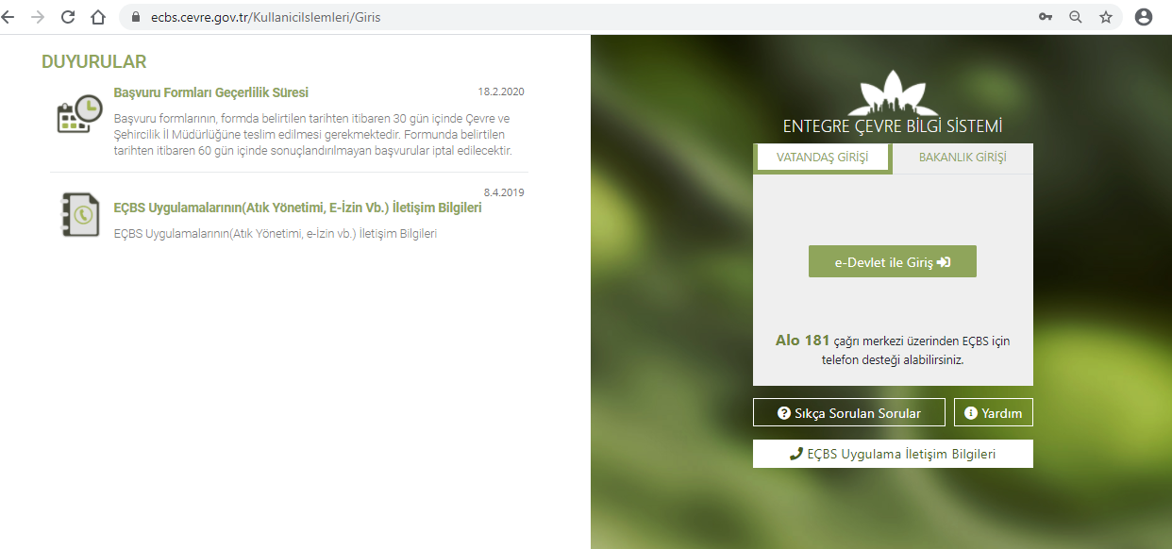

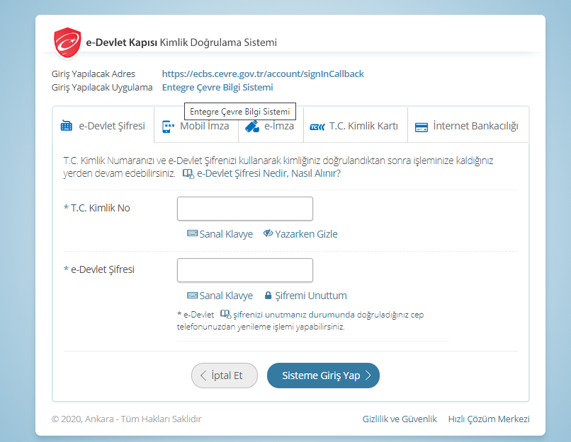
- Giriş Bölümünden “Yeni Firma Kayıt İşlemleri” tıklanır.

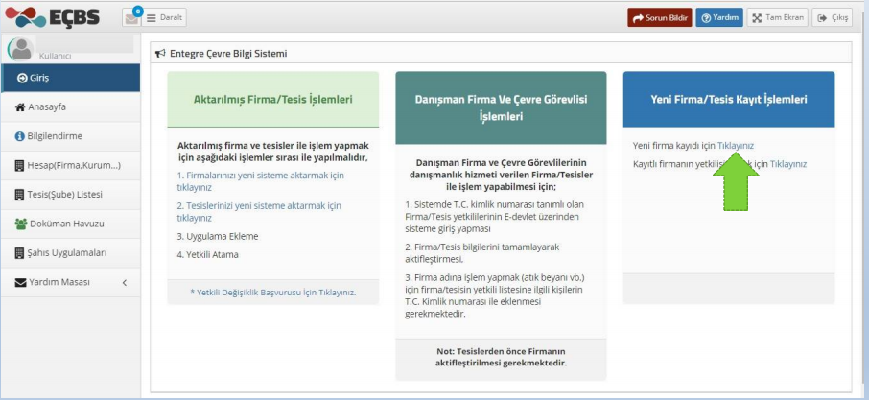
- Kullanıcı Kayıt Bilgileri girilir. E-posta açık ve kullanılır olmalıdır. E-posta Doğrulama Kodu girilip Kaydet e tıklanır.

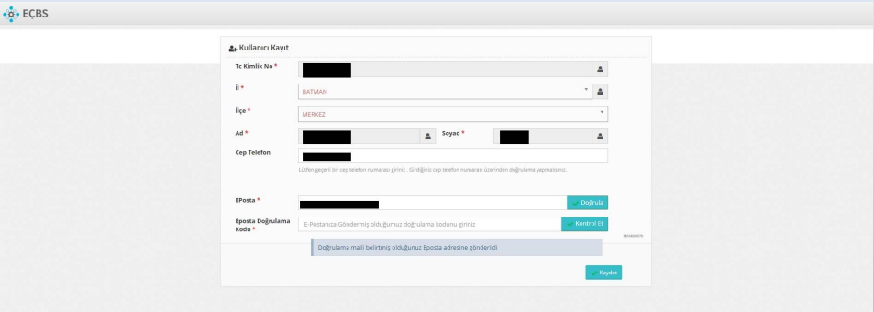
4.Kamu kurumu işaretlenir. Diğer kamu kuruluşları seçilir. Kurum vergi numarası bilgileri girilir.

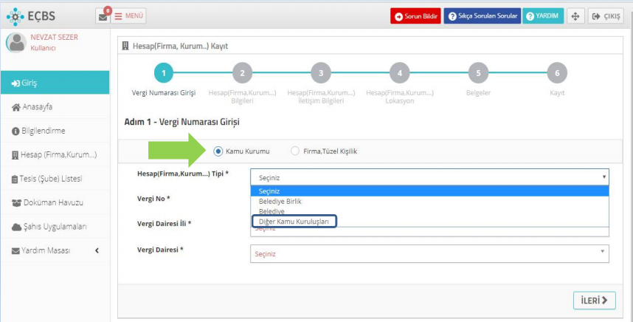

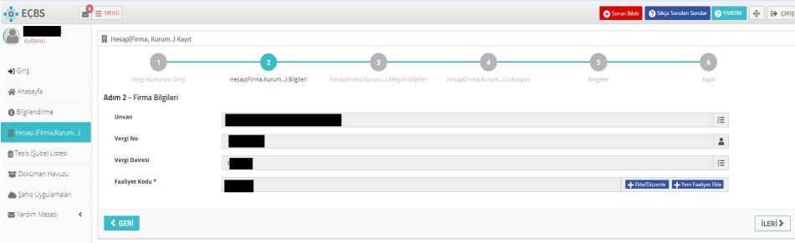

5.”Firma İletişim Bilgileri”eklenir.
• «UAVT Kodunu bilmiyorum»a girerek adresinizi ekleyin. UAVT kodu otomatik eklenir.
• Eğer çıkmazsa «UAVT Kodunu biliyorum»a tıklayıp adresinizin UAVT Kodunu https://adreskodu.dask.gov.tr/ adresinden öğrenebilirsiniz.
• UAVT kodunu bulamadığıysanız «UAVT Kodum kayıtlı değil»e tıklayıp manuel olarak girebilirsiniz.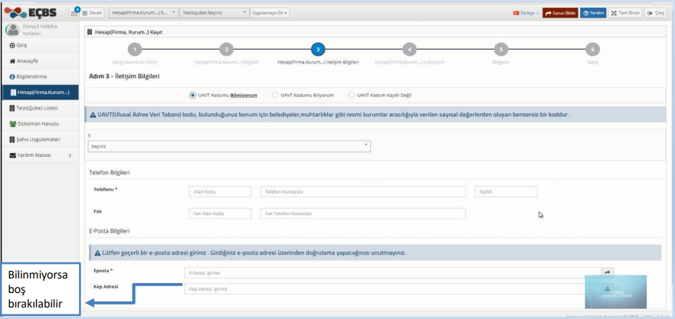
6. Haritadan ‘Kurum Lokasyonu’ seçilerek eklenir.Hata verirse ileri sekmesi tıklayarak geçebilirsiniz.
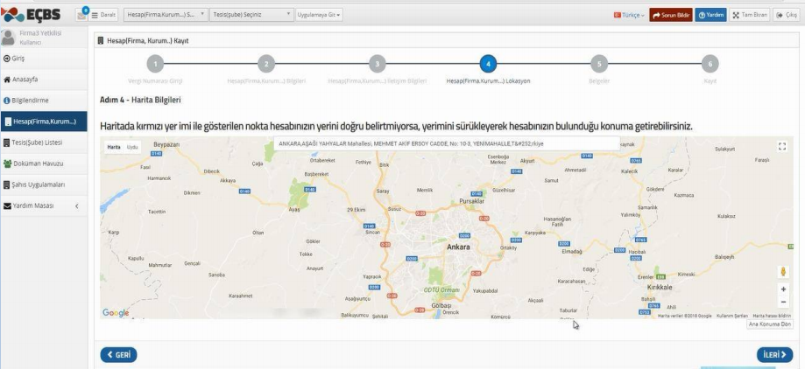
7. Kurumuz tarafından görevlendirilen kişiye ait resmi yazı dosya seç kısmından eklenir.
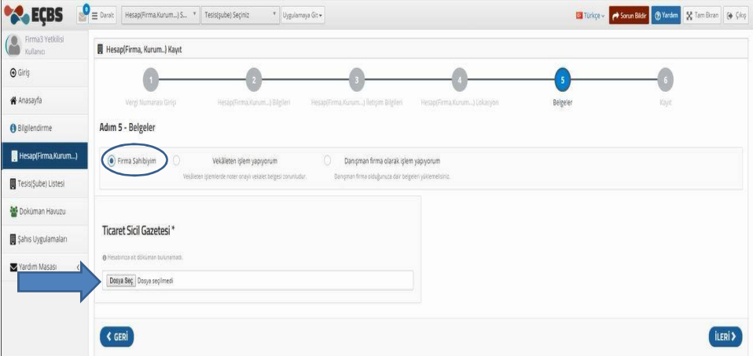

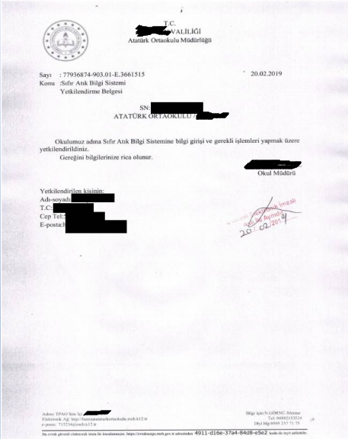
8. Sıfır Atık Bilgi Sistemi Yetkilendirme / Görevlendirme yazısı hazırlanır.

9. Form onaylama işlemi yapılarak başvuru tamamlanır ve İl Müdürlüğü onayına gönderilir.
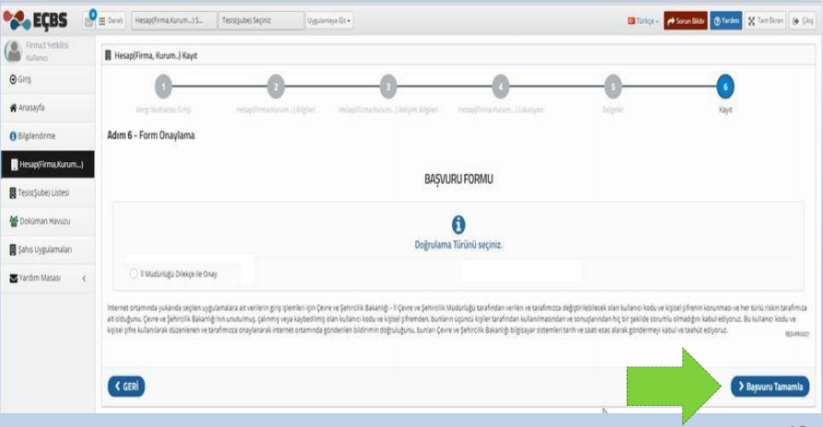
10. E-postanıza doğrulama mailini onaylamanız gerekir.

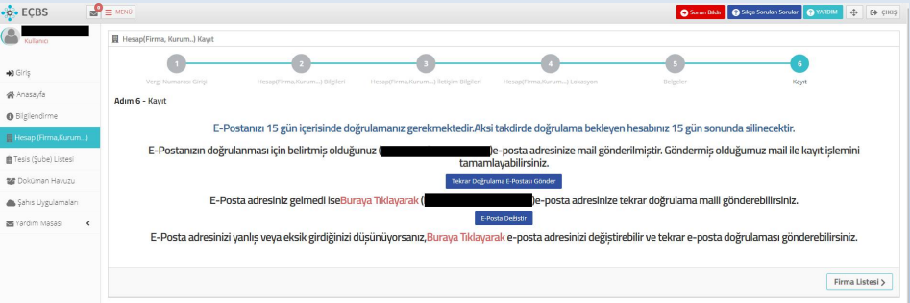
11. İl Müdürlüğü onayı için Hesap(Firma, Kurum) sekmesine girilir.
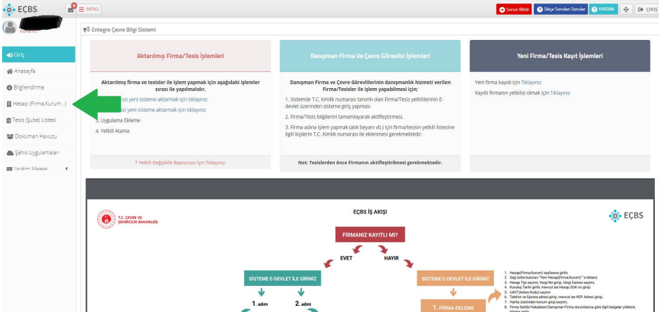

12. İşlem kısmına girilir.
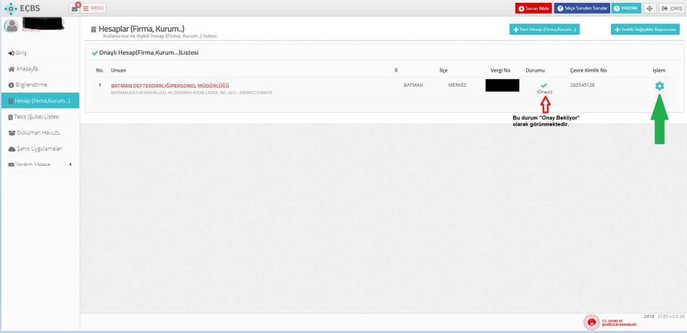

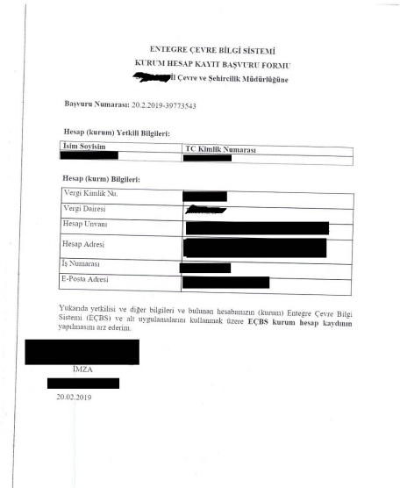
13. Entegre Çevre Başvuru Formu çıktı alınıp imzalanarak İl Müdürlüğümüze ulaştırılır.

14. İl Müdürlüğümüze ulaştırılan başvuru evrak kayda girilmelidir. İl Müdürlüğümüz tarafından Onay verildikten sonra Hesap (Firma, Kurum vb.) sekmesine Hesabımı merkez tesis olarak kaydet butonuna tıklanır. Daha sonra Sol menüde bulunan Tesis Şube Listesinde tıklanır. Uygulama listesinde Sıfır Atık Bilgi Sistemi uygulaması eklenir. Uygulamaya git ile uygulama açılır.
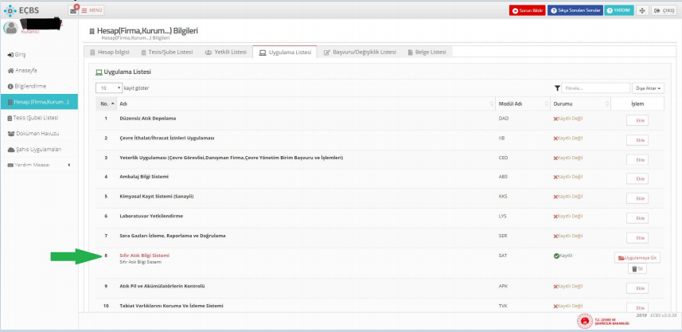

EÇBS KAYDI VE SIFIR ATIK BİLGİ SİSTEMİNE ERİŞİMDE YARDIMCI BİLGİLER
• Vergi numarası olan her bir kurum/kuruluş EÇBS sistemine kaydolur. Kendisine ait vergi numarası olmayan kurumlar, vergi numarasını kullandığı kurumlar tarafından sisteme eklenir.
• EÇBS kaydının kurum amiri tarafından yapılması tavsiye edilmektedir. Hesap kayıt ve onay işleminden sonra tesis işlemlerinden kurum amiri tarafından birden fazla tesis yetkilisi atanabilir.
• Kayıt yapılırken son aşamada yetki belgesi yüklenmesi istenmektedir. Yetki belgesi, kaydı açan kişinin o kurumda yetkili olduğunu kanıtlayan resmi evraktır. Kurum amirleri için atama yazısı, personel için kurum tarafından çıkartılmış görevlendirme yazısı olabilir. Yetki belgesinin pdf formatında yüklenmesi gerekmektedir.
• Yapılan başvurular sistem havuzuna düşmektedir ve buradan personelimiz onaylama işlemini yapmakta olup gün içerisindeki yoğunluktan dolayı telefonla ulaşmakta zorluklar yaşanmaktadır. Bu nedenle sistem üzerinden alınan başvuru formunun cigdem.gokturk@csb.gov.tr ve capar.emine@csb.gov.tr e-posta adresine gönderilmesi yeterlidir.

